**网站运维工具使用iis日志分析工具分析iis日志(iis日志的配置)**

作者：佚名 字体：[[增加](javascript:turnbig()) [减小](javascript:turnsmall())] 来源：互联网 时间：12-24 14:36:02[我要评论](http://www.jb51.net/os/windows/Win2003/126035.html#comments)

我们只能通过各种系统日志来分析网站的运行状况，对于部署在IIS上的网站来说，IIS日志提供了最有价值的信息，我们可以通过它来分析网站的响应情况，来判断网站是否有性能问题，或者存在哪些需要改进的地方

对于一个需要长期维护的网站来说，如何让网站长久稳定运行是件很有意义的事情。有些在开发阶段没有暴露的问题很有可能就在运维阶段出现了，这也是很正常的。还有些时候，我们希望不断地优化网站，让网站更快速的响应用户请求，这些事情都发生在开发之后的运维阶段。

与开发阶段不同的，运维阶段不可能让你去调试程序，发现各类问题，我们只能通过各种系统日志来分析网站的运行状况，对于部署在IIS上的网站来说，IIS日志提供了最有价值的信息，我们可以通过它来分析网站的响应情况，来判断网站是否有性能问题，或者存在哪些需要改进的地方。

IIS日志包含了哪些信息

我前面说到【IIS日志提供了最有价值的信息】，这些信息有哪些呢？看看这个截图吧：

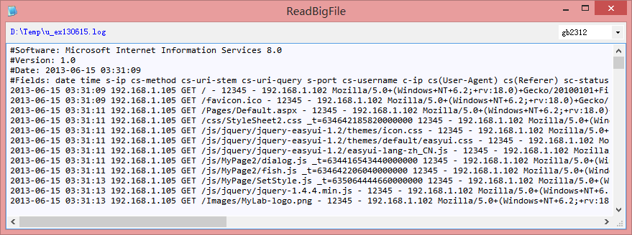

[Javashop商城系统，专业\_省心](http://www.baidu.com/cpro.php?UkfK00j_oHub-rCjPaVssiRGuduw8FlgUs1XYWk0DnhH0fmgMWw-2MiLGKp1TNKN8NTRnl42O-nwSPtt9Pu7F9Q46TOIk5vg_licK4Lg0T0h65vlk7_icPtpatcr.7b_j21qjr-hWwG6yFWQx8o4mTTzs1f_NeJle70.IgF_5y9YIZ0lQzqLILT8phcdni48ugfEULnEIv-8uAqLTzqgpy3znj01Q1DzPW01Pi4CIAd_0ZwV5HDsPWR3njc0IZRqIHD3rHnsnHf0IAfqn0KLUjYv0AP8IA3qphcdnNqWTZc0mv9VujYk0ZPWpAdb5HD0TL0qnHRd0AN3IjYs0A7bmvk9TLnqn0K1uAVxIWYs0Aq15HDs0AFz5HDz0ZIGuZwC5Hfvr0KCuy-MpZfqPW00IvbqnfK3pg0q0ZP-UAmqn0K1uAVxIhNzTv-EUWY0Uh71IZ0qn0KzT1Ys0APh5H00mLwV5yF9pywdfLN1IDG1Uv30Uh7YIHYL0A-YpyfqnHb10A-Ypy4hUv-b5H00uLKGujYs0ZF-uMKGujYs0APsThqGujdaP10LPjIjwj9aPW7KfHIDnRm4fYRzn1mzrRmkwjn3f6KWUvdsUARqn0K9u7q15ymznjubnWnkPvP9njTkuH00UA7_5fK9IA-b5fK9IZw45fKLTLFW5HDsn0K9uNqYmgcq0A-1gvVYmHYs0ZP_TLFW5H00TvkWp1Ys0ZP_pv-b5H00mMNbuvNYgvN3TA-b5H00my-s5yTzU1KjnDNHnMCv0ZNGTjdvfWFbNadcIN9-I0KWpjYs0Zw9TWY30A-VI1Ys0AwYTjYk0ZP-UAk-T-qGujYd0A-1gv7sTjYs0A7sT7qGujYs0APdTLfq0A-1gLIGThN_ugP15H00Iv7sgLw4TARqn0KsUjYs0AdW5yDzuhDLuHRd0Adv5HD0UMus5H08nj0snj0snj00u1bqn0KhpgF1I7qzuyIGUv3qnWD0TvNWUv4bgLF-uv-EUWY1P1m0TLPs5HR0TLPsnWYk0ZwYTjYk0AwGTLws5H00mycqn0K9uZ6qnfKsuMwzmyw-5Hf0TZPYTh7buHYYnjD0TA-b5H00ILKGujYs0A7bIZ-suHYs0ZPGThN8uANz5H00mLwo5fK1Iv-b5H00TLw4TARqn0KWThnqnWfznW60" \t "_blank)

[【点击进入】](http://www.baidu.com/cpro.php?UkfK00j_oHub-rCjPaVssiRGuduw8FlgUs1XYWk0DnhH0fmgMWw-2MiLGKp1TNKN8NTRnl42O-nwSPtt9Pu7F9Q46TOIk5vg_licK4Lg0T0h65vlk7_icPtpatcr.7b_j21qjr-hWwG6yFWQx8o4mTTzs1f_NeJle70.IgF_5y9YIZ0lQzqLILT8phcdni48ugfEULnEIv-8uAqLTzqgpy3znj01Q1DzPW01Pi4CIAd_0ZwV5HDsPWR3njc0IZRqIHD3rHnsnHf0IAfqn0KLUjYv0AP8IA3qphcdnNqWTZc0mv9VujYk0ZPWpAdb5HD0TL0qnHRd0AN3IjYs0A7bmvk9TLnqn0K1uAVxIWYs0Aq15HDs0AFz5HDz0ZIGuZwC5Hfvr0KCuy-MpZfqPW00IvbqnfK3pg0q0ZP-UAmqn0K1uAVxIhNzTv-EUWY0Uh71IZ0qn0KzT1Ys0APh5H00mLwV5yF9pywdfLN1IDG1Uv30Uh7YIHYL0A-YpyfqnHb10A-Ypy4hUv-b5H00uLKGujYs0ZF-uMKGujYs0APsThqGujdaP10LPjIjwj9aPW7KfHIDnRm4fYRzn1mzrRmkwjn3f6KWUvdsUARqn0K9u7q15ymznjubnWnkPvP9njTkuH00UA7_5fK9IA-b5fK9IZw45fKLTLFW5HDsn0K9uNqYmgcq0A-1gvVYmHYs0ZP_TLFW5H00TvkWp1Ys0ZP_pv-b5H00mMNbuvNYgvN3TA-b5H00my-s5yTzU1KjnDNHnMCv0ZNGTjdvfWFbNadcIN9-I0KWpjYs0Zw9TWY30A-VI1Ys0AwYTjYk0ZP-UAk-T-qGujYd0A-1gv7sTjYs0A7sT7qGujYs0APdTLfq0A-1gLIGThN_ugP15H00Iv7sgLw4TARqn0KsUjYs0AdW5yDzuhDLuHRd0Adv5HD0UMus5H08nj0snj0snj00u1bqn0KhpgF1I7qzuyIGUv3qnWD0TvNWUv4bgLF-uv-EUWY1P1m0TLPs5HR0TLPsnWYk0ZwYTjYk0AwGTLws5H00mycqn0K9uZ6qnfKsuMwzmyw-5Hf0TZPYTh7buHYYnjD0TA-b5H00ILKGujYs0A7bIZ-suHYs0ZPGThN8uANz5H00mLwo5fK1Iv-b5H00TLw4TARqn0KWThnqnWfznW60" \t "_blank)

[多用户商城系统,分销系统,cms系统 高质量专业的商城系统服务提供商](http://www.baidu.com/cpro.php?UkfK00j_oHub-rCjPaVssiRGuduw8FlgUs1XYWk0DnhH0fmgMWw-2MiLGKp1TNKN8NTRnl42O-nwSPtt9Pu7F9Q46TOIk5vg_licK4Lg0T0h65vlk7_icPtpatcr.7b_j21qjr-hWwG6yFWQx8o4mTTzs1f_NeJle70.IgF_5y9YIZ0lQzqLILT8phcdni48ugfEULnEIv-8uAqLTzqgpy3znj01Q1DzPW01Pi4CIAd_0ZwV5HDsPWR3njc0IZRqIHD3rHnsnHf0IAfqn0KLUjYv0AP8IA3qphcdnNqWTZc0mv9VujYk0ZPWpAdb5HD0TL0qnHRd0AN3IjYs0A7bmvk9TLnqn0K1uAVxIWYs0Aq15HDs0AFz5HDz0ZIGuZwC5Hfvr0KCuy-MpZfqPW00IvbqnfK3pg0q0ZP-UAmqn0K1uAVxIhNzTv-EUWY0Uh71IZ0qn0KzT1Ys0APh5H00mLwV5yF9pywdfLN1IDG1Uv30Uh7YIHYL0A-YpyfqnHb10A-Ypy4hUv-b5H00uLKGujYs0ZF-uMKGujYs0APsThqGujdaP10LPjIjwj9aPW7KfHIDnRm4fYRzn1mzrRmkwjn3f6KWUvdsUARqn0K9u7q15ymznjubnWnkPvP9njTkuH00UA7_5fK9IA-b5fK9IZw45fKLTLFW5HDsn0K9uNqYmgcq0A-1gvVYmHYs0ZP_TLFW5H00TvkWp1Ys0ZP_pv-b5H00mMNbuvNYgvN3TA-b5H00my-s5yTzU1KjnDNHnMCv0ZNGTjdvfWFbNadcIN9-I0KWpjYs0Zw9TWY30A-VI1Ys0AwYTjYk0ZP-UAk-T-qGujYd0A-1gv7sTjYs0A7sT7qGujYs0APdTLfq0A-1gLIGThN_ugP15H00Iv7sgLw4TARqn0KsUjYs0AdW5yDzuhDLuHRd0Adv5HD0UMus5H08nj0snj0snj00u1bqn0KhpgF1I7qzuyIGUv3qnWD0TvNWUv4bgLF-uv-EUWY1P1m0TLPs5HR0TLPsnWYk0ZwYTjYk0AwGTLws5H00mycqn0K9uZ6qnfKsuMwzmyw-5Hf0TZPYTh7buHYYnjD0TA-b5H00ILKGujYs0A7bIZ-suHYs0ZPGThN8uANz5H00mLwo5fK1Iv-b5H00TLw4TARqn0KWThnqnWfznW60" \t "_blank)

[查 看](http://www.baidu.com/cpro.php?UkfK00j_oHub-rCjPaVssiRGuduw8FlgUs1XYWk0DnhH0fmgMWw-2MiLGKp1TNKN8NTRnl42O-nwSPtt9Pu7F9Q46TOIk5vg_licK4Lg0T0h65vlk7_icPtpatcr.7b_j21qjr-hWwG6yFWQx8o4mTTzs1f_NeJle70.IgF_5y9YIZ0lQzqLILT8phcdni48ugfEULnEIv-8uAqLTzqgpy3znj01Q1DzPW01Pi4CIAd_0ZwV5HDsPWR3njc0IZRqIHD3rHnsnHf0IAfqn0KLUjYv0AP8IA3qphcdnNqWTZc0mv9VujYk0ZPWpAdb5HD0TL0qnHRd0AN3IjYs0A7bmvk9TLnqn0K1uAVxIWYs0Aq15HDs0AFz5HDz0ZIGuZwC5Hfvr0KCuy-MpZfqPW00IvbqnfK3pg0q0ZP-UAmqn0K1uAVxIhNzTv-EUWY0Uh71IZ0qn0KzT1Ys0APh5H00mLwV5yF9pywdfLN1IDG1Uv30Uh7YIHYL0A-YpyfqnHb10A-Ypy4hUv-b5H00uLKGujYs0ZF-uMKGujYs0APsThqGujdaP10LPjIjwj9aPW7KfHIDnRm4fYRzn1mzrRmkwjn3f6KWUvdsUARqn0K9u7q15ymznjubnWnkPvP9njTkuH00UA7_5fK9IA-b5fK9IZw45fKLTLFW5HDsn0K9uNqYmgcq0A-1gvVYmHYs0ZP_TLFW5H00TvkWp1Ys0ZP_pv-b5H00mMNbuvNYgvN3TA-b5H00my-s5yTzU1KjnDNHnMCv0ZNGTjdvfWFbNadcIN9-I0KWpjYs0Zw9TWY30A-VI1Ys0AwYTjYk0ZP-UAk-T-qGujYd0A-1gv7sTjYs0A7sT7qGujYs0APdTLfq0A-1gLIGThN_ugP15H00Iv7sgLw4TARqn0KsUjYs0AdW5yDzuhDLuHRd0Adv5HD0UMus5H08nj0snj0snj00u1bqn0KhpgF1I7qzuyIGUv3qnWD0TvNWUv4bgLF-uv-EUWY1P1m0TLPs5HR0TLPsnWYk0ZwYTjYk0AwGTLws5H00mycqn0K9uZ6qnfKsuMwzmyw-5Hf0TZPYTh7buHYYnjD0TA-b5H00ILKGujYs0A7bIZ-suHYs0ZPGThN8uANz5H00mLwo5fK1Iv-b5H00TLw4TARqn0KWThnqnWfznW60" \t "_blank)

这里面记录了：  
1. 请求发生在什么时刻，  
2. 哪个客户端IP访问了服务端IP的哪个端口，  
3. 客户端工具是什么类型，什么版本，  
4. 请求的URL以及查询字符串参数是什么，  
5. 请求的方式是GET还是POST，  
6. 请求的处理结果是什么样的：HTTP状态码，以及操作系统底层的状态码，  
7. 请求过程中，客户端上传了多少数据，服务端发送了多少数据，  
8. 请求总共占用服务器多长时间、等等。

这些信息在分析时有什么用途，我后面再说。先对它有个印象就可以了。

IIS日志的配置

默认情况下，IIS会产生日志文件，不过，还是有些参数值得我们关注。IIS的设置界面如下（本文以 IIS 8 的界面为例）。

在IIS管理器中，选择某个网站，双击【日志】图标，请参考下图：

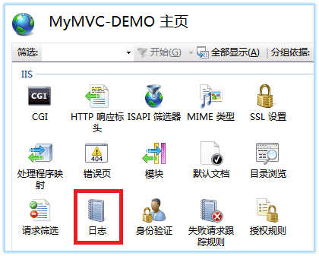

[汽车美容管理快修系统](http://www.baidu.com/cpro.php?UkfK00jp0HtLzIhhvdJscI7QapGsMVasiXgZ193HY034ucyNLxWDuQu_qYKqSIuztpwCsuRYKpkkr5Z6XB83NPHUDMhkWW65o4jCn0oZ_bdqUh33eY6qpl3RLkhV.DY_j9JIhCmrL29mhnVSlE-9k1QjPakYdetB6.IgF_5y9YIZ0lQzqLILT8phcdni48ugfEULnEIv-8uAqLTzqgpy3znj01Q1DzPW01Pi4CIAd_0ZwV5HDsPWR3njc0IZRqIHD3rHnsnHf0IAfqn0KLUjYv0AP8IA3qphcdnNqWTZc0mv9VujYk0ZPWpAdb5HD0TL0qnH0d0AN3IjYs0A7bmvk9TLnqn0K1uAVxIWYs0Aq15HDs0AFz5HDz0ZIGuZwC5Hfvn0KCuy-MpZfqPW00IvbqnfK3pg0q0ZP-UAmqn0K1uAVxIhNzTv-EUWY0Uh71IZ0qn0KzT1Ys0APh5H00mLwV5yF9pywdfLN1IDG1Uv30Uh7YIHYL0A-YpyfqnHb10A-Ypy4hUv-b5H00uLKGujYs0ZF-uMKGujYs0APsThqGujdaP10LPjIjwj9aPW7KfHIDnRm4fYRzn1mzrRmkwjn3f6KWUvdsUARqn0K9u7q15HTYPj99Pyf4PH7BnAczuhc0UA7_5fK9IA-b5fK9IZw45fKLTLFW5HDsn0K9uNqYmgcq0A-1gvVYmHYs0ZP_TLFW5H00TvkWp1Ys0ZP_pv-b5H00mMNbuvNYgvN3TA-b5H00my-s5yTzU1KjnDNHnMCv0ZNGTjdkrZmVIg7JN19vU6KWpjYs0Zw9TWYvP0KbIZ0qnfK1uyk_ugFxpyfqPfKGTdq9TZ0qn0K9TZKxpyfqn0KWIgPY5fKGTdqLpgF-UAN1T1Ys0ZI9T7qYXgK-5H00TAsqn0KVm1Y3myF9ujm1r0KVIWYk0A4vTjYsQW0snj0snj0s0AT45H00uh-zTLwxThNMpyq85Hck0ZP-mvq8u7qzuyIGUv3qn1Tv0ZP1TjYd0ZP1TjcqnfKYIZ0qnfKbpgPYTjYs0A7B5H00myw35HD0TAuYTh7buHYY0ZK1IZF9uARqPj0k0ZKGujYs0ZIspyfqn0K9uZw4TARqn0K1pgF-Uhw-TWYs0APYp1Y0TLIGujYs0ZPYXgK-5H00mLFW5Hm3Pjc0" \t "_blank)

[【点击进入】](http://www.baidu.com/cpro.php?UkfK00jp0HtLzIhhvdJscI7QapGsMVasiXgZ193HY034ucyNLxWDuQu_qYKqSIuztpwCsuRYKpkkr5Z6XB83NPHUDMhkWW65o4jCn0oZ_bdqUh33eY6qpl3RLkhV.DY_j9JIhCmrL29mhnVSlE-9k1QjPakYdetB6.IgF_5y9YIZ0lQzqLILT8phcdni48ugfEULnEIv-8uAqLTzqgpy3znj01Q1DzPW01Pi4CIAd_0ZwV5HDsPWR3njc0IZRqIHD3rHnsnHf0IAfqn0KLUjYv0AP8IA3qphcdnNqWTZc0mv9VujYk0ZPWpAdb5HD0TL0qnH0d0AN3IjYs0A7bmvk9TLnqn0K1uAVxIWYs0Aq15HDs0AFz5HDz0ZIGuZwC5Hfvn0KCuy-MpZfqPW00IvbqnfK3pg0q0ZP-UAmqn0K1uAVxIhNzTv-EUWY0Uh71IZ0qn0KzT1Ys0APh5H00mLwV5yF9pywdfLN1IDG1Uv30Uh7YIHYL0A-YpyfqnHb10A-Ypy4hUv-b5H00uLKGujYs0ZF-uMKGujYs0APsThqGujdaP10LPjIjwj9aPW7KfHIDnRm4fYRzn1mzrRmkwjn3f6KWUvdsUARqn0K9u7q15HTYPj99Pyf4PH7BnAczuhc0UA7_5fK9IA-b5fK9IZw45fKLTLFW5HDsn0K9uNqYmgcq0A-1gvVYmHYs0ZP_TLFW5H00TvkWp1Ys0ZP_pv-b5H00mMNbuvNYgvN3TA-b5H00my-s5yTzU1KjnDNHnMCv0ZNGTjdkrZmVIg7JN19vU6KWpjYs0Zw9TWYvP0KbIZ0qnfK1uyk_ugFxpyfqPfKGTdq9TZ0qn0K9TZKxpyfqn0KWIgPY5fKGTdqLpgF-UAN1T1Ys0ZI9T7qYXgK-5H00TAsqn0KVm1Y3myF9ujm1r0KVIWYk0A4vTjYsQW0snj0snj0s0AT45H00uh-zTLwxThNMpyq85Hck0ZP-mvq8u7qzuyIGUv3qn1Tv0ZP1TjYd0ZP1TjcqnfKYIZ0qnfKbpgPYTjYs0A7B5H00myw35HD0TAuYTh7buHYY0ZK1IZF9uARqPj0k0ZKGujYs0ZIspyfqn0K9uZw4TARqn0K1pgF-Uhw-TWYs0APYp1Y0TLIGujYs0ZPYXgK-5H00mLFW5Hm3Pjc0" \t "_blank)

[先试用,后付款, 专注汽车美容行业软件10余年.](http://www.baidu.com/cpro.php?UkfK00jp0HtLzIhhvdJscI7QapGsMVasiXgZ193HY034ucyNLxWDuQu_qYKqSIuztpwCsuRYKpkkr5Z6XB83NPHUDMhkWW65o4jCn0oZ_bdqUh33eY6qpl3RLkhV.DY_j9JIhCmrL29mhnVSlE-9k1QjPakYdetB6.IgF_5y9YIZ0lQzqLILT8phcdni48ugfEULnEIv-8uAqLTzqgpy3znj01Q1DzPW01Pi4CIAd_0ZwV5HDsPWR3njc0IZRqIHD3rHnsnHf0IAfqn0KLUjYv0AP8IA3qphcdnNqWTZc0mv9VujYk0ZPWpAdb5HD0TL0qnH0d0AN3IjYs0A7bmvk9TLnqn0K1uAVxIWYs0Aq15HDs0AFz5HDz0ZIGuZwC5Hfvn0KCuy-MpZfqPW00IvbqnfK3pg0q0ZP-UAmqn0K1uAVxIhNzTv-EUWY0Uh71IZ0qn0KzT1Ys0APh5H00mLwV5yF9pywdfLN1IDG1Uv30Uh7YIHYL0A-YpyfqnHb10A-Ypy4hUv-b5H00uLKGujYs0ZF-uMKGujYs0APsThqGujdaP10LPjIjwj9aPW7KfHIDnRm4fYRzn1mzrRmkwjn3f6KWUvdsUARqn0K9u7q15HTYPj99Pyf4PH7BnAczuhc0UA7_5fK9IA-b5fK9IZw45fKLTLFW5HDsn0K9uNqYmgcq0A-1gvVYmHYs0ZP_TLFW5H00TvkWp1Ys0ZP_pv-b5H00mMNbuvNYgvN3TA-b5H00my-s5yTzU1KjnDNHnMCv0ZNGTjdkrZmVIg7JN19vU6KWpjYs0Zw9TWYvP0KbIZ0qnfK1uyk_ugFxpyfqPfKGTdq9TZ0qn0K9TZKxpyfqn0KWIgPY5fKGTdqLpgF-UAN1T1Ys0ZI9T7qYXgK-5H00TAsqn0KVm1Y3myF9ujm1r0KVIWYk0A4vTjYsQW0snj0snj0s0AT45H00uh-zTLwxThNMpyq85Hck0ZP-mvq8u7qzuyIGUv3qn1Tv0ZP1TjYd0ZP1TjcqnfKYIZ0qnfKbpgPYTjYs0A7B5H00myw35HD0TAuYTh7buHYY0ZK1IZF9uARqPj0k0ZKGujYs0ZIspyfqn0K9uZw4TARqn0K1pgF-Uhw-TWYs0APYp1Y0TLIGujYs0ZPYXgK-5H00mLFW5Hm3Pjc0" \t "_blank)

[查 看](http://www.baidu.com/cpro.php?UkfK00jp0HtLzIhhvdJscI7QapGsMVasiXgZ193HY034ucyNLxWDuQu_qYKqSIuztpwCsuRYKpkkr5Z6XB83NPHUDMhkWW65o4jCn0oZ_bdqUh33eY6qpl3RLkhV.DY_j9JIhCmrL29mhnVSlE-9k1QjPakYdetB6.IgF_5y9YIZ0lQzqLILT8phcdni48ugfEULnEIv-8uAqLTzqgpy3znj01Q1DzPW01Pi4CIAd_0ZwV5HDsPWR3njc0IZRqIHD3rHnsnHf0IAfqn0KLUjYv0AP8IA3qphcdnNqWTZc0mv9VujYk0ZPWpAdb5HD0TL0qnH0d0AN3IjYs0A7bmvk9TLnqn0K1uAVxIWYs0Aq15HDs0AFz5HDz0ZIGuZwC5Hfvn0KCuy-MpZfqPW00IvbqnfK3pg0q0ZP-UAmqn0K1uAVxIhNzTv-EUWY0Uh71IZ0qn0KzT1Ys0APh5H00mLwV5yF9pywdfLN1IDG1Uv30Uh7YIHYL0A-YpyfqnHb10A-Ypy4hUv-b5H00uLKGujYs0ZF-uMKGujYs0APsThqGujdaP10LPjIjwj9aPW7KfHIDnRm4fYRzn1mzrRmkwjn3f6KWUvdsUARqn0K9u7q15HTYPj99Pyf4PH7BnAczuhc0UA7_5fK9IA-b5fK9IZw45fKLTLFW5HDsn0K9uNqYmgcq0A-1gvVYmHYs0ZP_TLFW5H00TvkWp1Ys0ZP_pv-b5H00mMNbuvNYgvN3TA-b5H00my-s5yTzU1KjnDNHnMCv0ZNGTjdkrZmVIg7JN19vU6KWpjYs0Zw9TWYvP0KbIZ0qnfK1uyk_ugFxpyfqPfKGTdq9TZ0qn0K9TZKxpyfqn0KWIgPY5fKGTdqLpgF-UAN1T1Ys0ZI9T7qYXgK-5H00TAsqn0KVm1Y3myF9ujm1r0KVIWYk0A4vTjYsQW0snj0snj0s0AT45H00uh-zTLwxThNMpyq85Hck0ZP-mvq8u7qzuyIGUv3qn1Tv0ZP1TjYd0ZP1TjcqnfKYIZ0qnfKbpgPYTjYs0A7B5H00myw35HD0TAuYTh7buHYY0ZK1IZF9uARqPj0k0ZKGujYs0ZIspyfqn0K9uZw4TARqn0K1pgF-Uhw-TWYs0APYp1Y0TLIGujYs0ZPYXgK-5H00mLFW5Hm3Pjc0" \t "_blank)

此时（主要部分）界面如下：

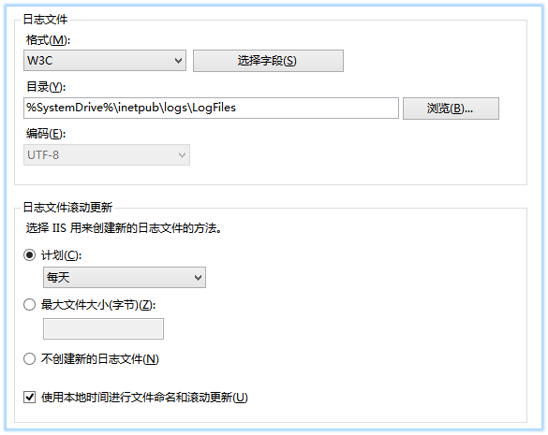

[[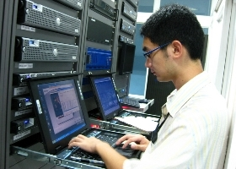](https://cpro.baidu.com/cpro/ui/uijs.php?adclass=0&app_id=0&c=news&cf=20&ch=0&di=8&fv=9&is_app=0&jk=6dd91a4430ad314c&k=%D4%CB%CE%AC%B9%A4%B3%CC%CA%A6%B4%FD%D3%F6&k0=%D4%CB%CE%AC%B9%A4%B3%CC%CA%A6%B4%FD%D3%F6&k1=%D7%DB%BA%CF%B2%BC%CF%DF&k2=%D7%F6%CD%F8%D5%BE&k3=%D7%D4%BC%BA%BD%A8%CD%F8%D5%BE&k4=%D4%F5%C3%B4%D7%F6%CD%F8%D5%BE&k5=%D4%F5%D1%F9%D7%F6%CD%F8%D5%BE&kdi0=8&kdi1=8&kdi2=8&kdi3=8&kdi4=8&kdi5=8&luki=1&mcpm=60575&n=10&p=baidu&q=jb51_cpr&rb=1&rs=1&seller_id=5&sid=4c31ad30441ad96d&ssp2=1&stid=22&t=tpclicked3_hc&td=&tu=u1893014&u=http%3A%2F%2Fwww%2Ejb51%2Enet%2Fos%2Fwindows%2FWin2003%2F126035%2Ehtml&urlid=0)](https://cpro.baidu.com/cpro/ui/uijs.php?adclass=0&app_id=0&c=news&cf=20&ch=0&di=8&fv=9&is_app=0&jk=6dd91a4430ad314c&k=%D4%CB%CE%AC%B9%A4%B3%CC%CA%A6%B4%FD%D3%F6&k0=%D4%CB%CE%AC%B9%A4%B3%CC%CA%A6%B4%FD%D3%F6&k1=%D7%DB%BA%CF%B2%BC%CF%DF&k2=%D7%F6%CD%F8%D5%BE&k3=%D7%D4%BC%BA%BD%A8%CD%F8%D5%BE&k4=%D4%F5%C3%B4%D7%F6%CD%F8%D5%BE&k5=%D4%F5%D1%F9%D7%F6%CD%F8%D5%BE&kdi0=8&kdi1=8&kdi2=8&kdi3=8&kdi4=8&kdi5=8&luki=1&mcpm=60575&n=10&p=baidu&q=jb51_cpr&rb=1&rs=1&seller_id=5&sid=4c31ad30441ad96d&ssp2=1&stid=22&t=tpclicked3_hc&td=&tu=u1893014&u=http%3A%2F%2Fwww%2Ejb51%2Enet%2Fos%2Fwindows%2FWin2003%2F126035%2Ehtml&urlid=0" \t "_blank)

[运维工程师待遇](https://cpro.baidu.com/cpro/ui/uijs.php?adclass=0&app_id=0&c=news&cf=20&ch=0&di=8&fv=9&is_app=0&jk=6dd91a4430ad314c&k=%D4%CB%CE%AC%B9%A4%B3%CC%CA%A6%B4%FD%D3%F6&k0=%D4%CB%CE%AC%B9%A4%B3%CC%CA%A6%B4%FD%D3%F6&k1=%D7%DB%BA%CF%B2%BC%CF%DF&k2=%D7%F6%CD%F8%D5%BE&k3=%D7%D4%BC%BA%BD%A8%CD%F8%D5%BE&k4=%D4%F5%C3%B4%D7%F6%CD%F8%D5%BE&k5=%D4%F5%D1%F9%D7%F6%CD%F8%D5%BE&kdi0=8&kdi1=8&kdi2=8&kdi3=8&kdi4=8&kdi5=8&luki=1&mcpm=60575&n=10&p=baidu&q=jb51_cpr&rb=1&rs=1&seller_id=5&sid=4c31ad30441ad96d&ssp2=1&stid=22&t=tpclicked3_hc&td=&tu=u1893014&u=http%3A%2F%2Fwww%2Ejb51%2Enet%2Fos%2Fwindows%2FWin2003%2F126035%2Ehtml&urlid=0" \t "_blank)

[[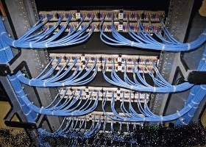](https://cpro.baidu.com/cpro/ui/uijs.php?adclass=0&app_id=0&c=news&cf=20&ch=0&di=8&fv=9&is_app=0&jk=6dd91a4430ad314c&k=%D7%DB%BA%CF%B2%BC%CF%DF&k0=%D7%DB%BA%CF%B2%BC%CF%DF&k1=%D7%F6%CD%F8%D5%BE&k2=%D7%D4%BC%BA%BD%A8%CD%F8%D5%BE&k3=%D4%F5%C3%B4%D7%F6%CD%F8%D5%BE&k4=%D4%F5%D1%F9%D7%F6%CD%F8%D5%BE&k5=php%B9%A4%B3%CC%CA%A6%B4%FD%D3%F6&kdi0=8&kdi1=8&kdi2=8&kdi3=8&kdi4=8&kdi5=8&luki=2&mcpm=13457&n=10&p=baidu&q=jb51_cpr&rb=1&rs=1&seller_id=5&sid=4c31ad30441ad96d&ssp2=1&stid=22&t=tpclicked3_hc&td=&tu=u1893014&u=http%3A%2F%2Fwww%2Ejb51%2Enet%2Fos%2Fwindows%2FWin2003%2F126035%2Ehtml&urlid=0)](https://cpro.baidu.com/cpro/ui/uijs.php?adclass=0&app_id=0&c=news&cf=20&ch=0&di=8&fv=9&is_app=0&jk=6dd91a4430ad314c&k=%D7%DB%BA%CF%B2%BC%CF%DF&k0=%D7%DB%BA%CF%B2%BC%CF%DF&k1=%D7%F6%CD%F8%D5%BE&k2=%D7%D4%BC%BA%BD%A8%CD%F8%D5%BE&k3=%D4%F5%C3%B4%D7%F6%CD%F8%D5%BE&k4=%D4%F5%D1%F9%D7%F6%CD%F8%D5%BE&k5=php%B9%A4%B3%CC%CA%A6%B4%FD%D3%F6&kdi0=8&kdi1=8&kdi2=8&kdi3=8&kdi4=8&kdi5=8&luki=2&mcpm=13457&n=10&p=baidu&q=jb51_cpr&rb=1&rs=1&seller_id=5&sid=4c31ad30441ad96d&ssp2=1&stid=22&t=tpclicked3_hc&td=&tu=u1893014&u=http%3A%2F%2Fwww%2Ejb51%2Enet%2Fos%2Fwindows%2FWin2003%2F126035%2Ehtml&urlid=0" \t "_blank)

[综合布线](https://cpro.baidu.com/cpro/ui/uijs.php?adclass=0&app_id=0&c=news&cf=20&ch=0&di=8&fv=9&is_app=0&jk=6dd91a4430ad314c&k=%D7%DB%BA%CF%B2%BC%CF%DF&k0=%D7%DB%BA%CF%B2%BC%CF%DF&k1=%D7%F6%CD%F8%D5%BE&k2=%D7%D4%BC%BA%BD%A8%CD%F8%D5%BE&k3=%D4%F5%C3%B4%D7%F6%CD%F8%D5%BE&k4=%D4%F5%D1%F9%D7%F6%CD%F8%D5%BE&k5=php%B9%A4%B3%CC%CA%A6%B4%FD%D3%F6&kdi0=8&kdi1=8&kdi2=8&kdi3=8&kdi4=8&kdi5=8&luki=2&mcpm=13457&n=10&p=baidu&q=jb51_cpr&rb=1&rs=1&seller_id=5&sid=4c31ad30441ad96d&ssp2=1&stid=22&t=tpclicked3_hc&td=&tu=u1893014&u=http%3A%2F%2Fwww%2Ejb51%2Enet%2Fos%2Fwindows%2FWin2003%2F126035%2Ehtml&urlid=0" \t "_blank)

[[](https://cpro.baidu.com/cpro/ui/uijs.php?adclass=0&app_id=0&c=news&cf=20&ch=0&di=8&fv=9&is_app=0&jk=6dd91a4430ad314c&k=%D7%F6%CD%F8%D5%BE&k0=%D7%F6%CD%F8%D5%BE&k1=%D7%D4%BC%BA%BD%A8%CD%F8%D5%BE&k2=%D4%F5%C3%B4%D7%F6%CD%F8%D5%BE&k3=%D4%F5%D1%F9%D7%F6%CD%F8%D5%BE&k4=php%B9%A4%B3%CC%CA%A6%B4%FD%D3%F6&k5=%D4%CB%CE%AC%B9%A4%B3%CC%CA%A6%B4%FD%D3%F6&kdi0=8&kdi1=8&kdi2=8&kdi3=8&kdi4=8&kdi5=8&luki=3&mcpm=123460&n=10&p=baidu&q=jb51_cpr&rb=1&rs=1&seller_id=5&sid=4c31ad30441ad96d&ssp2=1&stid=22&t=tpclicked3_hc&td=&tu=u1893014&u=http%3A%2F%2Fwww%2Ejb51%2Enet%2Fos%2Fwindows%2FWin2003%2F126035%2Ehtml&urlid=0)](https://cpro.baidu.com/cpro/ui/uijs.php?adclass=0&app_id=0&c=news&cf=20&ch=0&di=8&fv=9&is_app=0&jk=6dd91a4430ad314c&k=%D7%F6%CD%F8%D5%BE&k0=%D7%F6%CD%F8%D5%BE&k1=%D7%D4%BC%BA%BD%A8%CD%F8%D5%BE&k2=%D4%F5%C3%B4%D7%F6%CD%F8%D5%BE&k3=%D4%F5%D1%F9%D7%F6%CD%F8%D5%BE&k4=php%B9%A4%B3%CC%CA%A6%B4%FD%D3%F6&k5=%D4%CB%CE%AC%B9%A4%B3%CC%CA%A6%B4%FD%D3%F6&kdi0=8&kdi1=8&kdi2=8&kdi3=8&kdi4=8&kdi5=8&luki=3&mcpm=123460&n=10&p=baidu&q=jb51_cpr&rb=1&rs=1&seller_id=5&sid=4c31ad30441ad96d&ssp2=1&stid=22&t=tpclicked3_hc&td=&tu=u1893014&u=http%3A%2F%2Fwww%2Ejb51%2Enet%2Fos%2Fwindows%2FWin2003%2F126035%2Ehtml&urlid=0" \t "_blank)

[做网站](https://cpro.baidu.com/cpro/ui/uijs.php?adclass=0&app_id=0&c=news&cf=20&ch=0&di=8&fv=9&is_app=0&jk=6dd91a4430ad314c&k=%D7%F6%CD%F8%D5%BE&k0=%D7%F6%CD%F8%D5%BE&k1=%D7%D4%BC%BA%BD%A8%CD%F8%D5%BE&k2=%D4%F5%C3%B4%D7%F6%CD%F8%D5%BE&k3=%D4%F5%D1%F9%D7%F6%CD%F8%D5%BE&k4=php%B9%A4%B3%CC%CA%A6%B4%FD%D3%F6&k5=%D4%CB%CE%AC%B9%A4%B3%CC%CA%A6%B4%FD%D3%F6&kdi0=8&kdi1=8&kdi2=8&kdi3=8&kdi4=8&kdi5=8&luki=3&mcpm=123460&n=10&p=baidu&q=jb51_cpr&rb=1&rs=1&seller_id=5&sid=4c31ad30441ad96d&ssp2=1&stid=22&t=tpclicked3_hc&td=&tu=u1893014&u=http%3A%2F%2Fwww%2Ejb51%2Enet%2Fos%2Fwindows%2FWin2003%2F126035%2Ehtml&urlid=0" \t "_blank)

[[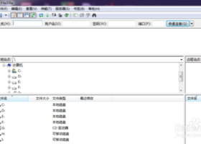](https://cpro.baidu.com/cpro/ui/uijs.php?adclass=0&app_id=0&c=news&cf=20&ch=0&di=8&fv=9&is_app=0&jk=6dd91a4430ad314c&k=%D7%D4%BC%BA%BD%A8%CD%F8%D5%BE&k0=%D7%D4%BC%BA%BD%A8%CD%F8%D5%BE&k1=%D4%F5%C3%B4%D7%F6%CD%F8%D5%BE&k2=%D4%F5%D1%F9%D7%F6%CD%F8%D5%BE&k3=php%B9%A4%B3%CC%CA%A6%B4%FD%D3%F6&k4=%D4%CB%CE%AC%B9%A4%B3%CC%CA%A6%B4%FD%D3%F6&k5=%D7%DB%BA%CF%B2%BC%CF%DF&kdi0=8&kdi1=8&kdi2=8&kdi3=8&kdi4=8&kdi5=8&luki=4&mcpm=64245&n=10&p=baidu&q=jb51_cpr&rb=1&rs=1&seller_id=5&sid=4c31ad30441ad96d&ssp2=1&stid=22&t=tpclicked3_hc&td=&tu=u1893014&u=http%3A%2F%2Fwww%2Ejb51%2Enet%2Fos%2Fwindows%2FWin2003%2F126035%2Ehtml&urlid=0)](https://cpro.baidu.com/cpro/ui/uijs.php?adclass=0&app_id=0&c=news&cf=20&ch=0&di=8&fv=9&is_app=0&jk=6dd91a4430ad314c&k=%D7%D4%BC%BA%BD%A8%CD%F8%D5%BE&k0=%D7%D4%BC%BA%BD%A8%CD%F8%D5%BE&k1=%D4%F5%C3%B4%D7%F6%CD%F8%D5%BE&k2=%D4%F5%D1%F9%D7%F6%CD%F8%D5%BE&k3=php%B9%A4%B3%CC%CA%A6%B4%FD%D3%F6&k4=%D4%CB%CE%AC%B9%A4%B3%CC%CA%A6%B4%FD%D3%F6&k5=%D7%DB%BA%CF%B2%BC%CF%DF&kdi0=8&kdi1=8&kdi2=8&kdi3=8&kdi4=8&kdi5=8&luki=4&mcpm=64245&n=10&p=baidu&q=jb51_cpr&rb=1&rs=1&seller_id=5&sid=4c31ad30441ad96d&ssp2=1&stid=22&t=tpclicked3_hc&td=&tu=u1893014&u=http%3A%2F%2Fwww%2Ejb51%2Enet%2Fos%2Fwindows%2FWin2003%2F126035%2Ehtml&urlid=0" \t "_blank)

[自己建网站](https://cpro.baidu.com/cpro/ui/uijs.php?adclass=0&app_id=0&c=news&cf=20&ch=0&di=8&fv=9&is_app=0&jk=6dd91a4430ad314c&k=%D7%D4%BC%BA%BD%A8%CD%F8%D5%BE&k0=%D7%D4%BC%BA%BD%A8%CD%F8%D5%BE&k1=%D4%F5%C3%B4%D7%F6%CD%F8%D5%BE&k2=%D4%F5%D1%F9%D7%F6%CD%F8%D5%BE&k3=php%B9%A4%B3%CC%CA%A6%B4%FD%D3%F6&k4=%D4%CB%CE%AC%B9%A4%B3%CC%CA%A6%B4%FD%D3%F6&k5=%D7%DB%BA%CF%B2%BC%CF%DF&kdi0=8&kdi1=8&kdi2=8&kdi3=8&kdi4=8&kdi5=8&luki=4&mcpm=64245&n=10&p=baidu&q=jb51_cpr&rb=1&rs=1&seller_id=5&sid=4c31ad30441ad96d&ssp2=1&stid=22&t=tpclicked3_hc&td=&tu=u1893014&u=http%3A%2F%2Fwww%2Ejb51%2Enet%2Fos%2Fwindows%2FWin2003%2F126035%2Ehtml&urlid=0" \t "_blank)

[[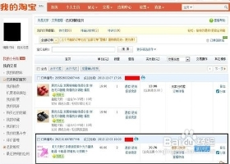](https://cpro.baidu.com/cpro/ui/uijs.php?adclass=0&app_id=0&c=news&cf=20&ch=0&di=8&fv=9&is_app=0&jk=6dd91a4430ad314c&k=%D4%F5%C3%B4%D7%F6%CD%F8%D5%BE&k0=%D4%F5%C3%B4%D7%F6%CD%F8%D5%BE&k1=%D4%F5%D1%F9%D7%F6%CD%F8%D5%BE&k2=php%B9%A4%B3%CC%CA%A6%B4%FD%D3%F6&k3=%D4%CB%CE%AC%B9%A4%B3%CC%CA%A6%B4%FD%D3%F6&k4=%D7%DB%BA%CF%B2%BC%CF%DF&k5=%D7%F6%CD%F8%D5%BE&kdi0=8&kdi1=8&kdi2=8&kdi3=8&kdi4=8&kdi5=8&luki=5&mcpm=48468&n=10&p=baidu&q=jb51_cpr&rb=1&rs=1&seller_id=5&sid=4c31ad30441ad96d&ssp2=1&stid=22&t=tpclicked3_hc&td=&tu=u1893014&u=http%3A%2F%2Fwww%2Ejb51%2Enet%2Fos%2Fwindows%2FWin2003%2F126035%2Ehtml&urlid=0)](https://cpro.baidu.com/cpro/ui/uijs.php?adclass=0&app_id=0&c=news&cf=20&ch=0&di=8&fv=9&is_app=0&jk=6dd91a4430ad314c&k=%D4%F5%C3%B4%D7%F6%CD%F8%D5%BE&k0=%D4%F5%C3%B4%D7%F6%CD%F8%D5%BE&k1=%D4%F5%D1%F9%D7%F6%CD%F8%D5%BE&k2=php%B9%A4%B3%CC%CA%A6%B4%FD%D3%F6&k3=%D4%CB%CE%AC%B9%A4%B3%CC%CA%A6%B4%FD%D3%F6&k4=%D7%DB%BA%CF%B2%BC%CF%DF&k5=%D7%F6%CD%F8%D5%BE&kdi0=8&kdi1=8&kdi2=8&kdi3=8&kdi4=8&kdi5=8&luki=5&mcpm=48468&n=10&p=baidu&q=jb51_cpr&rb=1&rs=1&seller_id=5&sid=4c31ad30441ad96d&ssp2=1&stid=22&t=tpclicked3_hc&td=&tu=u1893014&u=http%3A%2F%2Fwww%2Ejb51%2Enet%2Fos%2Fwindows%2FWin2003%2F126035%2Ehtml&urlid=0" \t "_blank)

[怎么做网站](https://cpro.baidu.com/cpro/ui/uijs.php?adclass=0&app_id=0&c=news&cf=20&ch=0&di=8&fv=9&is_app=0&jk=6dd91a4430ad314c&k=%D4%F5%C3%B4%D7%F6%CD%F8%D5%BE&k0=%D4%F5%C3%B4%D7%F6%CD%F8%D5%BE&k1=%D4%F5%D1%F9%D7%F6%CD%F8%D5%BE&k2=php%B9%A4%B3%CC%CA%A6%B4%FD%D3%F6&k3=%D4%CB%CE%AC%B9%A4%B3%CC%CA%A6%B4%FD%D3%F6&k4=%D7%DB%BA%CF%B2%BC%CF%DF&k5=%D7%F6%CD%F8%D5%BE&kdi0=8&kdi1=8&kdi2=8&kdi3=8&kdi4=8&kdi5=8&luki=5&mcpm=48468&n=10&p=baidu&q=jb51_cpr&rb=1&rs=1&seller_id=5&sid=4c31ad30441ad96d&ssp2=1&stid=22&t=tpclicked3_hc&td=&tu=u1893014&u=http%3A%2F%2Fwww%2Ejb51%2Enet%2Fos%2Fwindows%2FWin2003%2F126035%2Ehtml&urlid=0" \t "_blank)

在截图中，日志的创建方式是每天产生一个新文件，按日期来生成文件名（这是默认值）。  
说明：IIS使用UTC时间，所以我勾选了最下面的复选框，告诉IIS用本地时间来生成文件名。

点击【选择字段】按钮，将出现以下对话框：

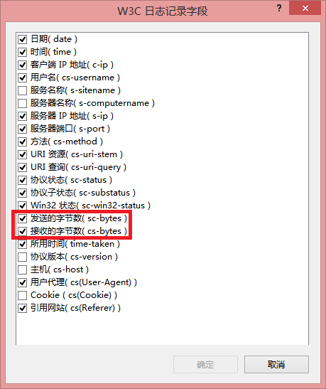

[[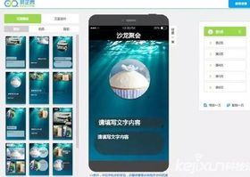](https://cpro.baidu.com/cpro/ui/uijs.php?adclass=0&app_id=0&c=news&cf=1&ch=0&di=8&fv=9&is_app=0&jk=22c33ebaca733e4&k=h5%D2%B3%C3%E6%D6%C6%D7%F7&k0=h5%D2%B3%C3%E6%D6%C6%D7%F7&k1=html%CD%F8%D5%BE%C4%A3%B0%E5&k2=%CC%A8%CD%E5%B7%FE%CE%F1%C6%F7&k3=%CD%F8%C2%E7%D3%AA%CF%FA%BF%CE%B3%CC&k4=%C7%B0%B6%CB%D1%A7%CF%B0%C2%B7%CF%DF&kdi0=8&kdi1=8&kdi2=8&kdi3=8&kdi4=8&luki=1&mcpm=27471&n=10&p=baidu&q=jb51_cpr&rb=1&rs=1&seller_id=5&sid=e433a7aceb332c02&ssp2=1&stid=22&t=tpclicked3_hc&td=&tu=u1893014&u=http%3A%2F%2Fwww%2Ejb51%2Enet%2Fos%2Fwindows%2FWin2003%2F126035%2Ehtml&urlid=0)](https://cpro.baidu.com/cpro/ui/uijs.php?adclass=0&app_id=0&c=news&cf=1&ch=0&di=8&fv=9&is_app=0&jk=22c33ebaca733e4&k=h5%D2%B3%C3%E6%D6%C6%D7%F7&k0=h5%D2%B3%C3%E6%D6%C6%D7%F7&k1=html%CD%F8%D5%BE%C4%A3%B0%E5&k2=%CC%A8%CD%E5%B7%FE%CE%F1%C6%F7&k3=%CD%F8%C2%E7%D3%AA%CF%FA%BF%CE%B3%CC&k4=%C7%B0%B6%CB%D1%A7%CF%B0%C2%B7%CF%DF&kdi0=8&kdi1=8&kdi2=8&kdi3=8&kdi4=8&luki=1&mcpm=27471&n=10&p=baidu&q=jb51_cpr&rb=1&rs=1&seller_id=5&sid=e433a7aceb332c02&ssp2=1&stid=22&t=tpclicked3_hc&td=&tu=u1893014&u=http%3A%2F%2Fwww%2Ejb51%2Enet%2Fos%2Fwindows%2FWin2003%2F126035%2Ehtml&urlid=0" \t "_blank)

[h5页面制作](https://cpro.baidu.com/cpro/ui/uijs.php?adclass=0&app_id=0&c=news&cf=1&ch=0&di=8&fv=9&is_app=0&jk=22c33ebaca733e4&k=h5%D2%B3%C3%E6%D6%C6%D7%F7&k0=h5%D2%B3%C3%E6%D6%C6%D7%F7&k1=html%CD%F8%D5%BE%C4%A3%B0%E5&k2=%CC%A8%CD%E5%B7%FE%CE%F1%C6%F7&k3=%CD%F8%C2%E7%D3%AA%CF%FA%BF%CE%B3%CC&k4=%C7%B0%B6%CB%D1%A7%CF%B0%C2%B7%CF%DF&kdi0=8&kdi1=8&kdi2=8&kdi3=8&kdi4=8&luki=1&mcpm=27471&n=10&p=baidu&q=jb51_cpr&rb=1&rs=1&seller_id=5&sid=e433a7aceb332c02&ssp2=1&stid=22&t=tpclicked3_hc&td=&tu=u1893014&u=http%3A%2F%2Fwww%2Ejb51%2Enet%2Fos%2Fwindows%2FWin2003%2F126035%2Ehtml&urlid=0" \t "_blank)

[[](https://cpro.baidu.com/cpro/ui/uijs.php?adclass=0&app_id=0&c=news&cf=1&ch=0&di=8&fv=9&is_app=0&jk=22c33ebaca733e4&k=html%CD%F8%D5%BE%C4%A3%B0%E5&k0=html%CD%F8%D5%BE%C4%A3%B0%E5&k1=h5%D2%B3%C3%E6%D6%C6%D7%F7&k2=%CC%A8%CD%E5%B7%FE%CE%F1%C6%F7&k3=%CD%F8%C2%E7%D3%AA%CF%FA%BF%CE%B3%CC&k4=%C7%B0%B6%CB%D1%A7%CF%B0%C2%B7%CF%DF&kdi0=8&kdi1=8&kdi2=8&kdi3=8&kdi4=8&luki=2&mcpm=32935&n=10&p=baidu&q=jb51_cpr&rb=1&rs=1&seller_id=5&sid=e433a7aceb332c02&ssp2=1&stid=22&t=tpclicked3_hc&td=&tu=u1893014&u=http%3A%2F%2Fwww%2Ejb51%2Enet%2Fos%2Fwindows%2FWin2003%2F126035%2Ehtml&urlid=0)](https://cpro.baidu.com/cpro/ui/uijs.php?adclass=0&app_id=0&c=news&cf=1&ch=0&di=8&fv=9&is_app=0&jk=22c33ebaca733e4&k=html%CD%F8%D5%BE%C4%A3%B0%E5&k0=html%CD%F8%D5%BE%C4%A3%B0%E5&k1=h5%D2%B3%C3%E6%D6%C6%D7%F7&k2=%CC%A8%CD%E5%B7%FE%CE%F1%C6%F7&k3=%CD%F8%C2%E7%D3%AA%CF%FA%BF%CE%B3%CC&k4=%C7%B0%B6%CB%D1%A7%CF%B0%C2%B7%CF%DF&kdi0=8&kdi1=8&kdi2=8&kdi3=8&kdi4=8&luki=2&mcpm=32935&n=10&p=baidu&q=jb51_cpr&rb=1&rs=1&seller_id=5&sid=e433a7aceb332c02&ssp2=1&stid=22&t=tpclicked3_hc&td=&tu=u1893014&u=http%3A%2F%2Fwww%2Ejb51%2Enet%2Fos%2Fwindows%2FWin2003%2F126035%2Ehtml&urlid=0" \t "_blank)

[html网站模板](https://cpro.baidu.com/cpro/ui/uijs.php?adclass=0&app_id=0&c=news&cf=1&ch=0&di=8&fv=9&is_app=0&jk=22c33ebaca733e4&k=html%CD%F8%D5%BE%C4%A3%B0%E5&k0=html%CD%F8%D5%BE%C4%A3%B0%E5&k1=h5%D2%B3%C3%E6%D6%C6%D7%F7&k2=%CC%A8%CD%E5%B7%FE%CE%F1%C6%F7&k3=%CD%F8%C2%E7%D3%AA%CF%FA%BF%CE%B3%CC&k4=%C7%B0%B6%CB%D1%A7%CF%B0%C2%B7%CF%DF&kdi0=8&kdi1=8&kdi2=8&kdi3=8&kdi4=8&luki=2&mcpm=32935&n=10&p=baidu&q=jb51_cpr&rb=1&rs=1&seller_id=5&sid=e433a7aceb332c02&ssp2=1&stid=22&t=tpclicked3_hc&td=&tu=u1893014&u=http%3A%2F%2Fwww%2Ejb51%2Enet%2Fos%2Fwindows%2FWin2003%2F126035%2Ehtml&urlid=0" \t "_blank)

[[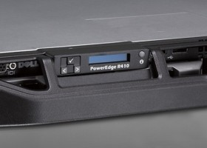](https://cpro.baidu.com/cpro/ui/uijs.php?adclass=0&app_id=0&c=news&cf=1&ch=0&di=8&fv=9&is_app=0&jk=22c33ebaca733e4&k=%CC%A8%CD%E5%B7%FE%CE%F1%C6%F7&k0=%CC%A8%CD%E5%B7%FE%CE%F1%C6%F7&k1=h5%D2%B3%C3%E6%D6%C6%D7%F7&k2=html%CD%F8%D5%BE%C4%A3%B0%E5&k3=%CD%F8%C2%E7%D3%AA%CF%FA%BF%CE%B3%CC&k4=%C7%B0%B6%CB%D1%A7%CF%B0%C2%B7%CF%DF&kdi0=8&kdi1=8&kdi2=8&kdi3=8&kdi4=8&luki=3&mcpm=42199&n=10&p=baidu&q=jb51_cpr&rb=1&rs=1&seller_id=5&sid=e433a7aceb332c02&ssp2=1&stid=22&t=tpclicked3_hc&td=&tu=u1893014&u=http%3A%2F%2Fwww%2Ejb51%2Enet%2Fos%2Fwindows%2FWin2003%2F126035%2Ehtml&urlid=0)](https://cpro.baidu.com/cpro/ui/uijs.php?adclass=0&app_id=0&c=news&cf=1&ch=0&di=8&fv=9&is_app=0&jk=22c33ebaca733e4&k=%CC%A8%CD%E5%B7%FE%CE%F1%C6%F7&k0=%CC%A8%CD%E5%B7%FE%CE%F1%C6%F7&k1=h5%D2%B3%C3%E6%D6%C6%D7%F7&k2=html%CD%F8%D5%BE%C4%A3%B0%E5&k3=%CD%F8%C2%E7%D3%AA%CF%FA%BF%CE%B3%CC&k4=%C7%B0%B6%CB%D1%A7%CF%B0%C2%B7%CF%DF&kdi0=8&kdi1=8&kdi2=8&kdi3=8&kdi4=8&luki=3&mcpm=42199&n=10&p=baidu&q=jb51_cpr&rb=1&rs=1&seller_id=5&sid=e433a7aceb332c02&ssp2=1&stid=22&t=tpclicked3_hc&td=&tu=u1893014&u=http%3A%2F%2Fwww%2Ejb51%2Enet%2Fos%2Fwindows%2FWin2003%2F126035%2Ehtml&urlid=0" \t "_blank)

[台湾服务器](https://cpro.baidu.com/cpro/ui/uijs.php?adclass=0&app_id=0&c=news&cf=1&ch=0&di=8&fv=9&is_app=0&jk=22c33ebaca733e4&k=%CC%A8%CD%E5%B7%FE%CE%F1%C6%F7&k0=%CC%A8%CD%E5%B7%FE%CE%F1%C6%F7&k1=h5%D2%B3%C3%E6%D6%C6%D7%F7&k2=html%CD%F8%D5%BE%C4%A3%B0%E5&k3=%CD%F8%C2%E7%D3%AA%CF%FA%BF%CE%B3%CC&k4=%C7%B0%B6%CB%D1%A7%CF%B0%C2%B7%CF%DF&kdi0=8&kdi1=8&kdi2=8&kdi3=8&kdi4=8&luki=3&mcpm=42199&n=10&p=baidu&q=jb51_cpr&rb=1&rs=1&seller_id=5&sid=e433a7aceb332c02&ssp2=1&stid=22&t=tpclicked3_hc&td=&tu=u1893014&u=http%3A%2F%2Fwww%2Ejb51%2Enet%2Fos%2Fwindows%2FWin2003%2F126035%2Ehtml&urlid=0" \t "_blank)

[[](https://cpro.baidu.com/cpro/ui/uijs.php?adclass=0&app_id=0&c=news&cf=1&ch=0&di=8&fv=9&is_app=0&jk=22c33ebaca733e4&k=%CD%F8%C2%E7%D3%AA%CF%FA%BF%CE%B3%CC&k0=%CD%F8%C2%E7%D3%AA%CF%FA%BF%CE%B3%CC&k1=h5%D2%B3%C3%E6%D6%C6%D7%F7&k2=html%CD%F8%D5%BE%C4%A3%B0%E5&k3=%CC%A8%CD%E5%B7%FE%CE%F1%C6%F7&k4=%C7%B0%B6%CB%D1%A7%CF%B0%C2%B7%CF%DF&kdi0=8&kdi1=8&kdi2=8&kdi3=8&kdi4=8&luki=4&mcpm=52224&n=10&p=baidu&q=jb51_cpr&rb=1&rs=1&seller_id=5&sid=e433a7aceb332c02&ssp2=1&stid=22&t=tpclicked3_hc&td=&tu=u1893014&u=http%3A%2F%2Fwww%2Ejb51%2Enet%2Fos%2Fwindows%2FWin2003%2F126035%2Ehtml&urlid=0)](https://cpro.baidu.com/cpro/ui/uijs.php?adclass=0&app_id=0&c=news&cf=1&ch=0&di=8&fv=9&is_app=0&jk=22c33ebaca733e4&k=%CD%F8%C2%E7%D3%AA%CF%FA%BF%CE%B3%CC&k0=%CD%F8%C2%E7%D3%AA%CF%FA%BF%CE%B3%CC&k1=h5%D2%B3%C3%E6%D6%C6%D7%F7&k2=html%CD%F8%D5%BE%C4%A3%B0%E5&k3=%CC%A8%CD%E5%B7%FE%CE%F1%C6%F7&k4=%C7%B0%B6%CB%D1%A7%CF%B0%C2%B7%CF%DF&kdi0=8&kdi1=8&kdi2=8&kdi3=8&kdi4=8&luki=4&mcpm=52224&n=10&p=baidu&q=jb51_cpr&rb=1&rs=1&seller_id=5&sid=e433a7aceb332c02&ssp2=1&stid=22&t=tpclicked3_hc&td=&tu=u1893014&u=http%3A%2F%2Fwww%2Ejb51%2Enet%2Fos%2Fwindows%2FWin2003%2F126035%2Ehtml&urlid=0" \t "_blank)

[网络营销课程](https://cpro.baidu.com/cpro/ui/uijs.php?adclass=0&app_id=0&c=news&cf=1&ch=0&di=8&fv=9&is_app=0&jk=22c33ebaca733e4&k=%CD%F8%C2%E7%D3%AA%CF%FA%BF%CE%B3%CC&k0=%CD%F8%C2%E7%D3%AA%CF%FA%BF%CE%B3%CC&k1=h5%D2%B3%C3%E6%D6%C6%D7%F7&k2=html%CD%F8%D5%BE%C4%A3%B0%E5&k3=%CC%A8%CD%E5%B7%FE%CE%F1%C6%F7&k4=%C7%B0%B6%CB%D1%A7%CF%B0%C2%B7%CF%DF&kdi0=8&kdi1=8&kdi2=8&kdi3=8&kdi4=8&luki=4&mcpm=52224&n=10&p=baidu&q=jb51_cpr&rb=1&rs=1&seller_id=5&sid=e433a7aceb332c02&ssp2=1&stid=22&t=tpclicked3_hc&td=&tu=u1893014&u=http%3A%2F%2Fwww%2Ejb51%2Enet%2Fos%2Fwindows%2FWin2003%2F126035%2Ehtml&urlid=0" \t "_blank)

**注意：**【发送的字段数】和【接收的字节数】默认是没有选择的。**建议勾选它们。**  
至于其它字段，你可以根据需要来决定是否要勾选它们。

如何分析IIS日志

如果你按照我前面介绍的方法设置了IIS日志参数，那么IIS在处理请求后（的一段时间之后），会生成IIS日志。  
我们可以在【日志界面】的右边区域【操作】中点击【查看日志文件】快速定位到IIS日志的根目录，然后到目录中寻找相应的日志文件（默认会根据应用程序池序号来区分目录）。

比如：我找到了我需要的日志：



这个文件一大堆密密麻麻的字符，现在我该如何分析它呢？

有个叫 **[Log Parser](http://www.microsoft.com/en-us/download/details.aspx?id=24659" \t "_blank)** 的工具就可以专门解析IIS日志，我们可以用它来查看日志中的信息。  
比如我可以运行下面的命令行（说明：为了不影响页面宽度我将命令文本换行了）：

复制代码

代码如下:

"C:\Program Files\Log Parser 2.2\LogParser.exe" -i:IISW3C -o:DATAGRID   
"SELECT c-ip,cs-method,s-port,cs-uri-stem,sc-status,sc-win32-status,  
sc-bytes,cs-bytes,time-taken FROM u\_ex130615.log"

现在就可以以表格形式来阅读IIS日志了：

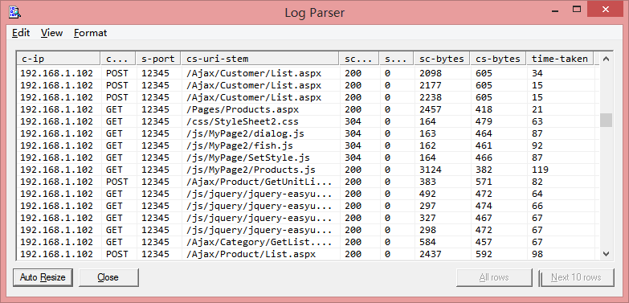

说明：**我不推荐用这种方法来分析IIS日志**，原因有二点：  
1. 慢：当日志文件稍大一点的时候，用它来分析就比较浪费时间了（尤其是需要多次统计时）。  
2. 不方便：它支持的查询语法不够丰富，没有像SQL Server针对数据表查询那样全面。

推荐的IIS日志分析方法

虽然Log Parser支持将解析的IIS日志以表格形式供人阅读，但是有时候我们需要再做一些细致分析时，可能会按不同的方式进行【多次】查询，对于这种需求，如果每次查询都直接运行Log Parser，你会浪费很多时间。幸运的是，Log Parser支持将解析结果以多种格式导出（以下为帮助文档截图）：

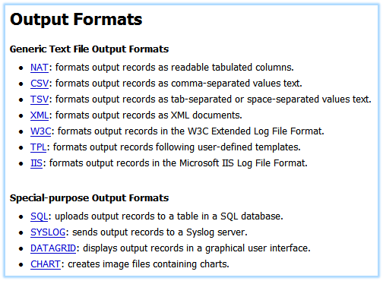

在此，我建议选择输出格式为 SQL 。  
注意：这里的SQL并不是指SQLSERVER，而是指所有提供ODBC访问接口的数据库。  
我可以使用下面的命令将IIS日志导入到SQLSERVER中（说明：为了不影响页面宽度我将命令文本换行了）：

复制代码

代码如下:

"C:\Program Files\Log Parser 2.2\logparser.exe"   
"SELECT \* FROM 'D:\Temp\u\_ex130615.log' to MyMVC\_WebLog" -i:IISW3C -o:SQL   
-oConnString:"Driver={SQL Server};server=localhost\sqlexpress;database=MyTestDb;Integrated Security=SSPI"   
-createtable:ON

导入完成后，我们就可以用熟悉的SQLSERVER来做各种查询和统计分析了，例如下面的查询：

复制代码

代码如下:

SELECT cip,csmethod,sport,csuristem,scstatus,scwin32status,scbytes,csbytes,timetaken   
FROM dbo.MyMVC\_WebLog

如果如下：  
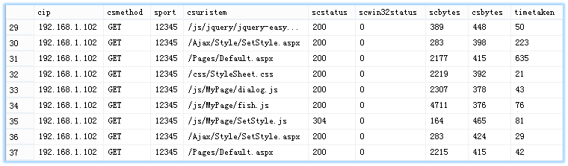

注意：  
1. IIS日志在将结果导出到SQLSERVER时，字段名中不符合标识符规范的字符将会删除。  
   例如：c-ip 会变成 cip， s-port 会变成 sport 。  
2. IIS日志中记录的时间是UTC时间，而且把日期和时间分开了，导出到SQLSERVER时，会生成二个字段：  
   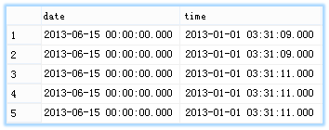

date, time这二个字段看起来很不舒服，对吧？  
我也很反感这个结果，下面来说说的二种解决方法：

1. 在SQLSERVER中增加一列，然后把UTC时间换成本地时区的时间，T-SQL脚本如下：

复制代码

代码如下:

alter table MyMVC\_WebLog add RequestTime datetime  
go  
update MyMVC\_WebLog set RequestTime=dateadd(hh,8,convert(varchar(10),date,120)   
+ ' ' + convert(varchar(13),time,114))

2. 直接在导出IIS日志时，把时间转换过来，此时要修改命令：

复制代码

代码如下:

"C:\Program Files\Log Parser 2.2\logparser.exe"   
"SELECT TO\_LOCALTIME(TO\_TIMESTAMP(ADD(TO\_STRING(date, 'yyyy-MM-dd '), TO\_STRING(time, 'hh:mm:ss')),   
'yyyy-MM-dd hh:mm:ss')) AS RequestTime, \* FROM 'D:\Temp\u\_ex130615.log' to MyMVC\_WebLog2"   
-i:IISW3C -o:SQL   
-oConnString:"Driver={SQL Server};server=localhost\sqlexpress;database=MyTestDb;Integrated Security=SSPI"  
-createtable:ON

再看这三列：

复制代码

代码如下:

select RequestTime, date, time from MyMVC\_WebLog2

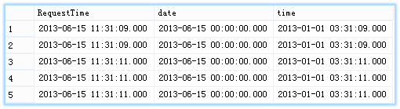

这样处理后，你就可以直接把date, time这二列删除了（你也可以在导出IIS日志时忽略它们，但要明确指出每个字段名）。

IIS日志中的UTC时间问题就说到这里，但愿每个人都懂了~~~~~~~~~~~

IIS日志中的异常记录

IIS日志中记录了每个请求的信息，包括正常的响应请求和有异常的请求。

这里所说的【异常】与 .net framework 中的异常没有关系。  
对于一个ASP.NET程序来说，如果抛出一个未捕获异常，会记录到IIS日志中（500），但我所说的异常不仅限于此。

本文所说的异常可分为四个部分：  
1. （ASP.NET）程序抛出的未捕获异常，导致服务器产生500的响应输出。  
2. 404之类的请求资源不存在错误。  
3. 大于500的服务器错误，例如：502，503  
4. 系统错误或网络传输错误。

前三类异常可以用下面的查询获得：

复制代码

代码如下:

select scStatus, count(\*) AS count, sum(timetaken \* 1.0) /1000.0 AS sum\_timetaken\_second  
from MyMVC\_WebLog with(nolock)  
group by scStatus  
order by 3 desc

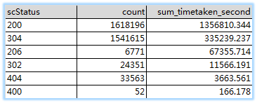

IIS日志中有一列：sc-win32-status ，它记录了在处理请求过程中，发生的系统级别错误，例如网络传输错误。  
正常情况下，0 表示正常，出现非零值意味着出现了错误。我们可以这样统计这类错误

复制代码

代码如下:

declare @recCount bigint;  
select @recCount = count(\*) from MyMVC\_WebLog with(nolock)  
select scWin32Status, count(\*) AS count, (count(\*) \* 100.0 / @recCount) AS [percent]   
from MyMVC\_WebLog with(nolock)  
where scWin32Status > 0  
group by scWin32Status  
order by 2 desc

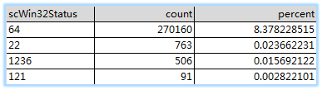

下表列出了比较常见的与网络相关的错误及解释：

| scWin32Status | 含义 |
| --- | --- |
| 64 | 客户端连接已关闭（或者断开） |
| 121 | 传输超时 |
| 1236 | 本地网络中断 |

所有状态码都可以通过下面的命令来获取对应的解释：

D:\Temp>net helpmsg 64指定的网络名不再可用。

关于scwin32status与scStatus，我还想补充说明一下：它们没有关联。  
比如请求这个地址：http://www.abc.com/test.aspx  
有可能scStatus=200，但scwin32status=64，此时表示ASP.NET已成功处理请求，但是IIS在发送响应结果时，客户端的连接断开了。  
另一种情况是：scStatus=500，但scwin32status=0，此时表示，在处理请求过程中发生了未捕获异常，但异常结果成功发送给客户端。

再谈 scwin32status=64

记得以前看到 scStatus=200，scwin32status=64 这种情况时很不理解，于是搜索了互联网，各种答案都有，有的甚至说与网络爬虫有关。为了验证各种答案，我做了一个试验。我写一个ashx文件，用它来模拟长时间的网络传输，代码如下：

复制代码

代码如下:

public class Test\_IIS\_time\_taken : IHttpHandler {  
  
public void ProcessRequest (HttpContext context) {  
context.Response.ContentType = "text/plain";</p> <p> System.Threading.Thread.Sleep(1000 \* 2);  
  
context.Response.Write(string.Format("{0}, {1}\r\n", "Start", DateTime.Now));  
context.Response.Flush();  
  
System.Threading.Thread.Sleep(1000 \* 2);</p> <p> for( int i = 0; i < 20; i++ ) {  
context.Response.Write(string.Format("{0}, {1}\r\n", i, DateTime.Now));  
context.Response.Flush();  
System.Threading.Thread.Sleep(1000 \* 1);  
}</p> <p> context.Response.Write("End");  
}

段代码很简单，我不想做过多的解释，只想说一句：我用Thread.Sleep与Response.Flush这二个方法来模拟一个长时间的持续发送过程。

我们可以在浏览器中看到这样的输出（显示还没有完全结束时我截图了）  
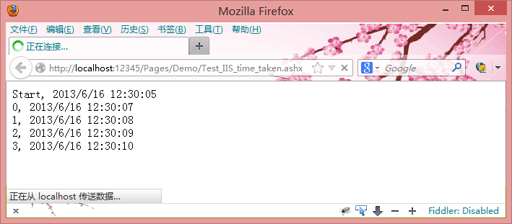

我把这个测试做了8次，只有2次是全部显示完成了，其余6次我提前关闭了浏览器窗口。  
然后，我们再来看IIS日志的内容：  
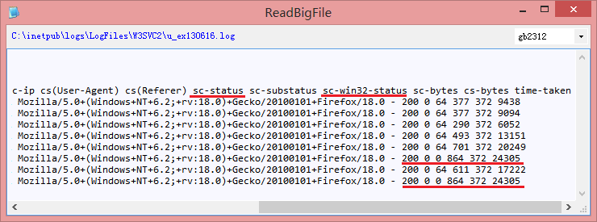

根据IIS日志并结合我自己的操作可以发现：  
1. 当我提前关闭浏览器窗口时，就会看到scStatus=200，scwin32status=64  
2. 如果请求内容全部显示完成，我就会看到scStatus=200，scwin32status=0  
从这个试验我们还可以发现：timeTaken 包含了网络传输时间。

根据这个试验的结果，你是否想过一个问题：  
如果你的网站的IIS日志中出现了大量的scStatus=200，scwin32status=64，而且请求是由用户的浏览器发起的。  
这是什么原因造成的呢？  
我的【猜想】是：用户在访问这个网站时已经不愿意再等待了，他们把浏览器窗口关掉了。  
换句话说：可以从scwin32status=64的统计结果看出网站的响应速度是否能让用户满意。

寻找性能问题

IIS日志中有一列叫：timeTaken，在IIS的界面中显示了它的含义：所有时间。  
这个所用时间的定义是：**从服务端收到请求的第一个字节开始起，直到把所有响应内容发送出去为止的时间。**  
微软的网站有对这个字段做过说明：http://support.microsoft.com/kb/944884

知道了timeTaken的定义后，我们就可以利用它来分析一些请求的处理时间，即性能分析。

例如，我想查看最慢的20个页面的加载情况，可以这样查询：

select top 20 csuristem,scstatus,scwin32status,scbytes,csbytes,timetakenfrom dbo.MyMVC\_WebLog with(nolock)where csUriStem like '/Pages/%'order by timeTaken desc

再或者我想再看看最慢的20个AJAX情况的响应情况，可以这样查询：

复制代码

代码如下:

select top 20 csuristem,scstatus,scwin32status,scbytes,csbytes,timetaken  
from dbo.MyMVC\_WebLog with(nolock)  
where csUriStem like '/Pages/%'  
order by timeTaken desc

再或者我想再看看最慢的20个AJAX情况的响应情况，可以这样查询：

复制代码

代码如下:

select top 20 csuristem,scstatus,scwin32status,scbytes,csbytes,timetaken  
from dbo.MyMVC\_WebLog with(nolock)  
where csUriStem like '/ajax/%'  
order by timeTaken desc

总之，寻找性能问题的方法就是：在查询选择timeTaken字段，并且用它做降序排序。

注意：**scbytes,csbytes 这二个字段也是值得我们关注的：**  
1. csbytes如果过大，我们就要分析一下到底是不是因为表单包含了过多的无用数据，可否将表单拆分。  
   csbytes变大还有一种可能：Cookie太大，但它会表现为很多请求的csbytes都偏大，因此容易区分。  
2. scbytes如果过大，我们就要检查页面是否没有分页，或者可以考虑用按需加载的方式来实现。  
典型的情况是：当大量使用ViewState时，这二个值都会变大。因此我们能通过IIS日志发现ViewState的滥用问题。  
还有一种特殊情况是：上传下载文件也会导致这二个数值变大，原因我就不解释了。

scbytes,csbytes，不管是哪个数值很大，都会占用网络传输时间，对于用户来说，就需要更长的等待时间。

一下子说了三个字段，在寻找性能问题时，到底该参考哪个呢？  
我认为：应该优先关注timeTaken，因为它的数值直接反映了用户的等待时间（不包括前端渲染时间）。  
如果timeTaken过大时，有必要检查scbytes,csbytes是否也过大，  
如果后二者也过大，那么优化的方向就是减少数据传输量，否则表示是程序处理占用了大量的时间，应该考虑优化程序代码。

寻找可改进的目标

除了可以从IIS日志中发现性能问题，还可以用它来寻找可改进的目标。  
例如：  
1. 有没有404错误？  
2. 是否存在大量的304请求？  
3. 是否存在大量重复请求？

当发现有404响应时，我们应该分析产生404的原因：  
1. 是用户输入错误的URL地址吗？  
2. 还是开发人员引用不存在的资源文件？  
如果是后者，就应该尽快移除无效的引用，因为404响应也是一个页面响应，而且它们也会占用网络传输时间，尤其是这类请求不能缓存，它会一直出现，浪费网络资源。